رولز-رويس | معلومات صحفية

رولز-رويس تكشف النقاب عن سيارة جوست الجديدة ذات قاعدة العجلات الممتدة
24 سبتمبر 2020، جودوود، غرب ساسكس يُحظَّر النشر حتى الساعة 12:01 من منتصف الليل بالتوقيت الصيفي البريطاني

#رولز_رويس_جوست

- أوسع مساحة خلفية للقدمين في سيارة سيدان مؤلفة من أربعة مقاعد باستثناء سيارة فانتوم ذات قاعدة العجلات الممتدة
- أطول من طراز جوست بـ170 ملم، ما يوفر مساحةً أكبر للقدمين لركاب المقاعد الخلفية
- مزيد من الراحة لركاب المقاعد الخلفية مع المستوى نفسه من ديناميكيات القيادة
- هوية متميّزة ضمن فلسفة "الفخامة المطلقة" للتصميم البسيط

"أتت سيارة جوست الجديدة ثمرة حوار متعمّق مع عملاء رولز-رويس المتنوعين حول العالم. فقد طلب العديد منهم ابتكار سيارة تؤمّن تجربة ركوب فاخرة ومحسّنة في المقاعد الخلفية بدون الانتقاص من قيمة أي ميزة من ديناميكيات القيادة. فأتت سيارة جوست ذات قاعدة العجلات الممتدة استجابةً لهذا الطلب، حيث شكّلت منتجاً مزدوج الغرض يلبي متطلبات الأعمال ونمط الحياة الفاخر في آن معاً".
تورستن-مولر أوتفوش، الرئيس التنفيذي لشركة رولز-رويس موتور كارز

المقدّمة

تعلن رولز-رويس موتور كارز عن إطلاق سيارة جوست الجديدة ذات قاعدة العجلات الممتدة والتي توفّر تجربة ركوب محسّنة في المقاعد الخلفية بدون الانتقاص من قيمة أي ميزة من ديناميكيات القيادة. يُعتبر طراز جوست ذات قاعدة العجلات الممتدة نتاج حوار شامل أجرته الشركة مع الجيل الجديد من عملاء رولز-رويس. وقد أعربت هذه المجموعة الحيوية من رواد الأعمال العالميين عن رغبتها في سيارة تصلح كأداة للعمل عند الاستعانة بسائق في وسط الأسبوع، على أن تصبح سيارة هادئة ومريحة يقودونها بأنفسهم في عطلة نهاية الأسبوع. فأتت سيارة جوست ذات قاعدة العجلات الممتدة استجابةً لطلبهم هذا. سيتم تسليم أول سيارة من هذا النوع للعملاء في الفصل الرابع من العام 2020.

التصميم
توفّر سيارة جوست ذات قاعدة العجلات الممتدة مساحةً أكبر من جوست بـ170 ملم، ما يوفّر المزيد من المساحة للقدمين بالمقارنة مع أي سيارة سيدان أخرى مؤلفة من أربعة مقاعد باستثناء سيارة رولز-رويس فانتوم ذات قاعدة العجلات الممتدة. وتم إنجاز كل خطوة من عملية التطوير بالاستناد إلى آراء العملاء ومتطلباتهم. كما أدركت رولز-رويس أنّ عملاء طراز جوست ذات قاعدة العجلات الممتدة أرادوا التصميم النقي والبسيط نفسه الذي يتميّز به طراز جوست. فعمل مصمّمو العلامة على تأمين الطول الإضافي من خلال تمديد الباب الخلفي وهيكل السيارة حول فتحات الباب الخلفي مع الحفاظ على الخطوط التي تميّز السيارة.

التكنولوجيا
الهدوء في الجناح الخلفي
تمّ إضفاء مجموعة من التحسينات على الجزء الخلفي من المقصورة بما يعكس مستوى المرونة الذي تتمتّع به جوست ذات قاعدة العجلات الممتدة. ولأول مرة على الإطلاق، تمّ تصميم مقعد قابل للإمالة إلى الخلف، ما يوفّر مستوى جديداً من الراحة في المقعد الخلفي بما يحاكي تجربة الجلوس في مقعد على متن درجة رجال الأعمال.
علاوة على ذلك، توفّر المقصورة الخلفية البيئة المثالية للانتقال من عالم الأعمال إلى عالم التسلية والترفيه، إذ تتوفر ثلاجة للمشروبات بين المقعدَين الخلفيّين حيث تم تطويرها على أساس الاحتياجات المحددة لعملاء رولز-رويس. ولهذا الغرض، استشار مهندسو العلامة خبيراً في تقديم المشروبات. فأدركوا أنّ الحرارة المثالية لتقديم المشروب غير المعتّق تقارب الستّ درجات مئوية، أما المشروب المعتّق فتناهز حرارة تقديمه 11 درجة مئوية. وعليه، تعمل الثلاجة وفقاً لوضعَي تبريد هما 6 درجات و11 درجة مئوية.

مستوى عالٍ من التكنولوجيا وسط أجواء هادئة ونظيفة

يُعدّ طراز جوست سيارة رولز-رويس الأكثر تقدّماً من الناحية التكنولوجية. ويعتبر عملاء سيارة جوست ذات قاعدة العجلات الممتدة من روّاد الأعمال الناجحين، أنّه لا غنى عن الاتصال بشبكة واي فاي وبأنظمة معلومات وترفيه حديثة خلال يوم العمل. إلا أنّنا حرصنا في الوقت عينه على تأمين الوظائف التكنولوجية بما يعكس حاجة العملاء إلى بيئة هادئة وخالية من التلهيات غير الضرورية.
فالتزمنا بتوفير هواء نقي وخالٍ من السموم داخل المقصورة. ولذلك زوّدنا سيارة جوست بنظام تنقية البيئة المصغّرة “MEPS”. تعزّز هذه التكنولوجيا من أنظمة فلترة الهواء القائمة عبر مجموعة من التحسينات التي طالت البرامج والأجهزة. كما تحتوي السيارة على مستشعرات حسّاسة للغاية تكشف جودة الهواء وتحوّل مداخل الهواء النقي تلقائياً إلى وضع إعادة الدوران. وفي حال الكشف عن وجود مستويات غير مقبولة من الملوّثات المحمولة جواً، يتم تحويل الهواء إلى فلتر من ألياف النانوفليس لإزالة أدق الجزيئات ضمن المقصورة في أقل من دقيقتين.
بالإضافة إلى ذلك، تمّ إدخال مجموعة من التقنيات التي تعزّز من تجربة القيادة في المدن والأرياف. يشمل ذلك مصابيح ليزر أمامية تضيء مجالاً واسعاً يزيد على 600 م، وتحسينات أساسية في مجال السلامة مثل ميزة تعزيز الرؤية مع تحذير من وجود حيوانات أو مشاة في النهار والليل؛ نظام مُساعدة السائق على الانتباه؛ نظام من أربع كاميرات مع رؤية بانورامية، ورؤية شاملة ورؤية من فوق؛ التحكم الفعال في السرعة؛ نظام التحذير من الاصطدام؛ نظام التحذير عند الرجوع للخلف؛ نظام التحذير عند الخروج عن المسار وتغيير المسار. كما تضمن شاشة أمامية بمستوى النظر عالية الدقة بقياس 7x3 ورائدة في السوق فضلاً عن ميزة الركن الذاتي تجربة قيادة سلسة بامتياز في شتى الظروف.
الهندسة
هيكل هندسي مصنوع من الألمنيوم بالكامل ومحّرك V12 جديد
بُنيت سيارة جوست ذات قاعدة العجلات الممتدة على أساس مفهوم هندسة الفخامة من خلال هيكل الألمنيوم الهندسي الخاص بالعلامة والمستخدم في كل طرازات رولز-رويس الجديدة. كما تستند تجربة البساط السحري إلى نظام تعليق جديد للهيكل المستوي استغرق تطويره أكثر من 10 سنوات قام فيها مهندسو رولز-رويس المتخصصون بعدد لا يُحصى من الاختبارات والتحسينات. تشمل السيارة ممتصّات الصدمات المتغيّرة باستمرار والتي يتم التحكم فيها إلكترونياً بالإضافة إلى مجموعات التدعيم الهوائي ذاتية التسوية وذات الحجم الكبير، ووحدة تثبيط القائم العرضي العلوي في إنجاز هو الأول من نوعه في العالم إذ لم يتم تطبيق هذه التقنية على أي سيارة في العالم من قبل. تضمّ جوست ذات قاعدة العجلات الممتدة أيضاً وللمرة الأولى نظام دفع رباعي ونظام توجيه رباعي.
زودت السيارة بمحرّك V12 معزز بشاحن هواء "توربو" مزدوج بسعة 6.75 لتر تم تطويره حصرياً لطراز جوست بحيث يولّد قوة 571 حصاناً و850 نيوتن متر من عزم الدوران. ولتأمين أجواء من السكينة والهدوء أثناء القيادة، تمّ إدخال 100 كلغ من مواد التخميد الصوتي في الهيكل الهندسي، وبدن السيارة وإطاراتها لتوفير مستوى متميّز من الأداء من دون ضجيج داخل المقصورة.
المواد والأساليب المستخدمة
تصميم بسيط من خلال تقنيات معقدة
تتطلّب بساطة التصميم تقنيات حرفية وهندسية معقّدة للغاية. على سبيل المثال، لا يمكن إنجاز التصميم الداخلي الراقي وأشكال هيكل السيارة إلا من خلال تقنيات الطباعة ثلاثية الأبعاد. تمّ جمع هذه التقنية للمرة الأولى مع القدرات الهندسية والحرفية التقليدية في رولز-رويس.
وبالنسبة لسيارة جوست ذات قاعدة العجلات الممتدة، يتم تلحيم المكونات المعدنية المنصهرة في إطار هيكل السيارة، في حين يتم تركيب القطع التي تُصنّع عبر تقنية الالتحام بنفاثات متعددة والتلبيد الانتقائي بالليزر في دار رولز-رويس.
من جهة أخرى، يتم إضفاء طابع عصري على الحرف التقليدية عبر استخدام تصميمَين خشبيَّين جديدين تم تطويرهما خصيصاً لطراز جوست. التصميم الأول هو أوبسيديان أيوس المستوحى من تنوّع الألوان الغني في صخور الحمم البركانية، أما الثاني فهو العنبر الداكن الذي يدمج خطوط جزيئات الألمنيوم الدقيقة في الخشب. يتوفّر الخياران بتصاميم مفتوحة المسام، ما يبرز ملمس الموادّ بشكل كامل.

-انتهى -
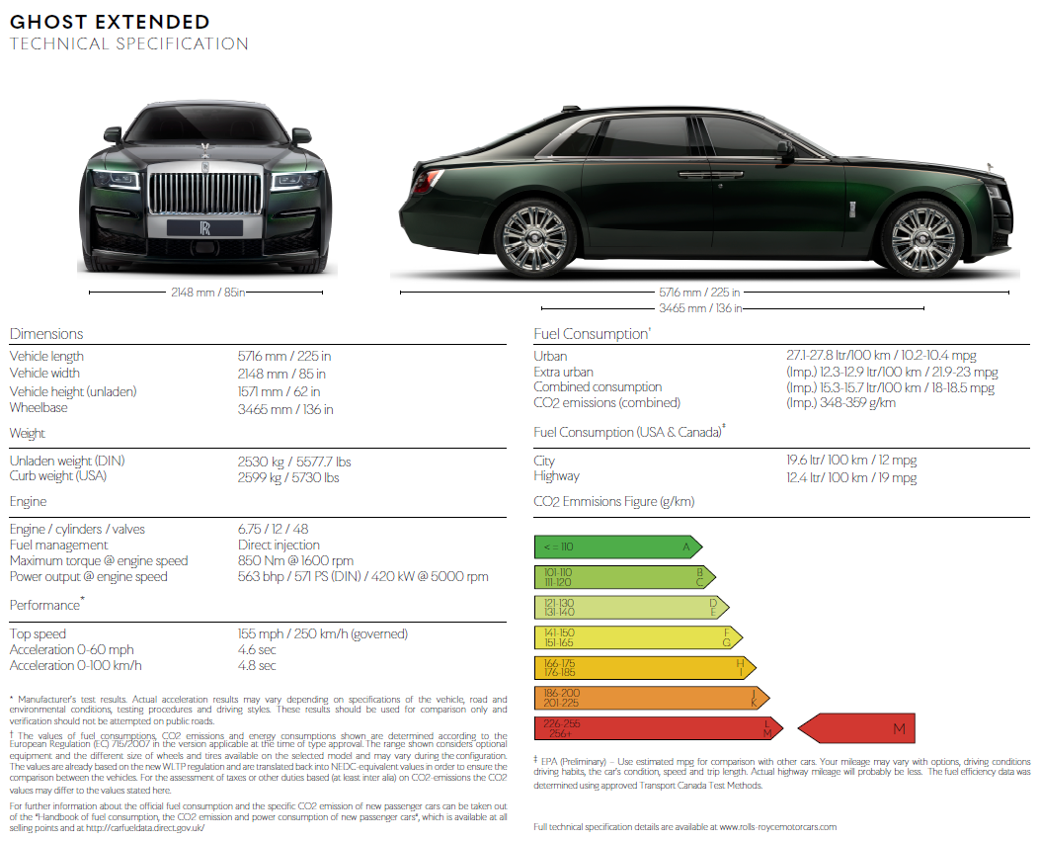
المواصفات التقنية

معلومات إضافية
يمكنك العثور على كافة البيانات الصحفية والملفات الإعلامية فضلاً عن مجموعة واسعة من الصور ومقاطع الفيديو عالية الجودة والقابلة للتنزيل في موقعنا الإلكتروني، PressClub.

ملاحظات للمحرّرين
- المنصة الرسمية لـ رولز-رويس موتور كارز الشرق الأوسط وأفريقيا على تويتر: @RRMC_MEA
- رولز-رويس موتور كارز
رولز-رويس موتور كارز هي شركة مملوكة بالكامل لمجموعة BMW، وهي شركة منفصلة تمامًا عن شركة رولز-رويس بي إل سي، الشركة المصنعة لمحركات الطائرات وأنظمة الدفع. توظّف رولز-رويس موتور كارز أكثر من 2,000 شخص من نساء ورجال بارعين يعملون في المكتب الرئيسي للشركة وفي منشأة التصنيع في جودوود، غرب ساسكس، المكان الوحيد في العالم الذي تُصنع فيه سيارات العلامة الفارهة يدوياً.

معلومات الاتصال | رولز-رويس الشرق الأوسط وأفريقيا
رامي جودي
7883 171 56 971+
rami.joudi@rolls-roycemotorcars.com

معلومات الاتصال | StickyGinger
روان خليفة
56 693 2183 971+
rkhalifa@stickygingerpr.com

